муниципальное автономное дошкольное образовательное учреждение города Новосибирска
«Детский сад № 72 «Мир детства»
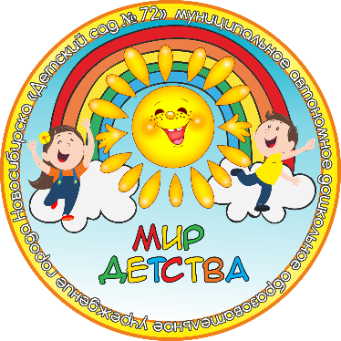

Развивающая игра «Хочу всё знать!»
Образовательная область: «Познавательное развитие»
Возрастная категория воспитанников: 6-7 лет

Авторы:
Зеленковская Ю.А. – воспитатель высшей квалификационной категории
Кимаева Н.А. – учитель-логопед высшей квалификационной категории
Угрина З.С. – воспитатель высшей квалификационной категории

Новосибирск 2022
Развивающая игра «Хочу всё знать!» предназначена для детей старшего дошкольного возраста из арсенала ТРИЗ-педагогики.
Цель:
формирование у дошкольников умения самостоятельно обследовать объект, для определения значений имён признаков.
Задачи:
1. Развивать коммуникативные способности детей: слышать друг друга; высказывать свою точку зрения, не боясь критики; задавать вопросы; отвечать на вопросы воспитателя и т.п.
2. Развивать у детей умение работать со схемами.
3. Стимулировать творческую и мыслительную активность у детей.
4. Повышать эффективность овладения всеми языковыми средствами. Развивать речь.

Игровой материал:
-игровое поле;
-2 кубика с условными обозначениями в виде схем;
-36 картинок;
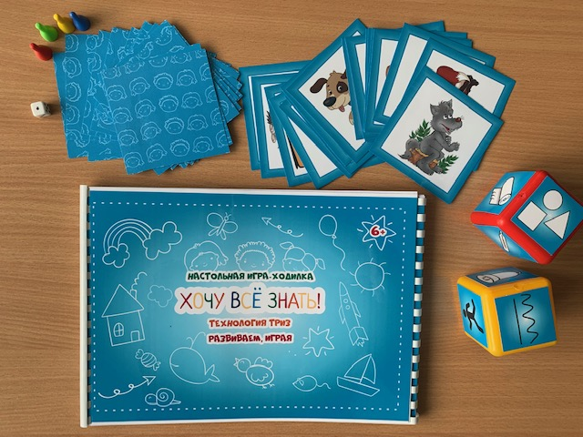
-4 фишки и один кубик (игральная кость).

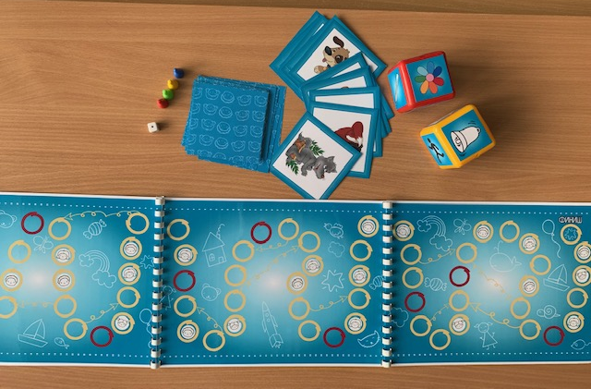

Правила игры:

В игре могут принимать участие от 2 до 4 игроков. Игроки берут свои фишки и ставят на «Старт».
Необходимо определить очерёдность хода. Для этого каждый игрок должен бросить кубик. У кого выпадает наибольшее количество очков, тот будет ходить первым. Далее ход передаётся по часовой стрелке.
В каждый свой ход игроки бросают кубик и передвигают фишку на то количество клеток, которое выпало на кубике.
Если игрок останавливается на поле со стрелкой, то он должен передвинуть свою фишку вперёд или назад, в зависимости от того, куда указывает эта стрелка.
При остановке на красном поле игрок пропускает ход.
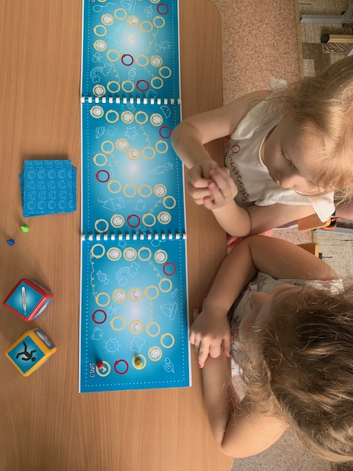

При попадании на поле с изображением лиц детей, игрок бросает пластмассовые кубики с условными обозначениями. Далее берёт картинку (лежат в стопке, рубашкой вверх) и называет признак объекта. В случае правильного ответа игрок получает эту картинку.
Игровое действие!
Ведущий объясняет, что объекты окружающего мира имеют отличительные стороны-признаки, помогающие их распознать, описать.

В игре побеждает тот игрок, который дойдет до «Финиша» и наберёт наибольшее число картинок. Игра ведётся, пока ее не закончит предпоследний игрок.
